CHIRURGIE MAXILLO-FACIALE ET STOMATOLOGIE

Epreuve de vérification des connaissances pratiques

Sujet :

Vous recevez en consultation, amené par son père, un jeune homme de 17 ans pour une lésion du menton depuis 3 mois.
Le patient n’a pas d’antécédents notables et pas d’intoxication alcoolo-tabagique, il pratique régulièrement la boxe française et la course à pied.
A l’examen clinique on note une zone ulcérée de 5 mm de diamètre recouverte d’une croûte et adhérente au bord basilaire mandibulaire.
A l’ablation de la croûte vous notez la présence d’un bourgeon charnu légèrement purulent et saignant au contact (figure 1).
La figure 2 montre les incisives mandibulaires, le reste de l’examen de la cavité buccale est normal.
L’état général est conservé.
Le patient a déjà un panoramique dentaire récent car il est en fin de traitement orthodontique (figure 3).

Question N°1 :
Quels diagnostics évoquez-vous ?
Question N°2 :
Après examen du panoramique dentaire, Quel est le diagnostic le plus probable ?
Question N°3 :
Quels autres examens d’imagerie proposeriez-vous avant de débuter le traitement ?
Question N°4 :
Précisez la physiopathologie de la lésion présentée par le patient ?
Question N°5 :
Quelle prise en charge proposez-vous ?

SUITE AU VERSO

Le patient vient vous revoir en urgence alors qu’il n’a pas commencé la prise en charge évoquée question 5. Il se plaint de douleurs importantes au niveau du menton et de la cavité buccale.
A l’examen clinique vous constatez un volumineux œdème cervico-mentonnier et du plancher buccal antérieur, la peau est rouge et luisante. L’examen clinique est gêné par les sécrétions salivaires que le patient n’arrive pas à déglutir, il est obligé de rester assis avec la tête penchée en avant car il a du mal à respirer. Son père vous signale qu’en raison de douleurs importantes le patient prend des anti-inflammatoires non stéroïdiens en auto-médication depuis 4 jours.

Question N°6 :
Quel diagnostic évoquez-vous ?
Question N°7 :
Détaillez votre prise en charge des premières 48 heures ?

Votre prise en charge a été efficace. Le patient vient vous revoir 2 mois après.
Les épisodes infectieux ont été traités de manière définitive.
Le patient et son père vous sollicitent à propos des dents de sagesse.
Vous examinez à nouveau le panoramique dentaire passé il y a deux mois.

Question N°8 :
Détaillez la formule dentaire du patient ?
Question N°9 :
Que proposez-vous pour les dents de sagesse ?

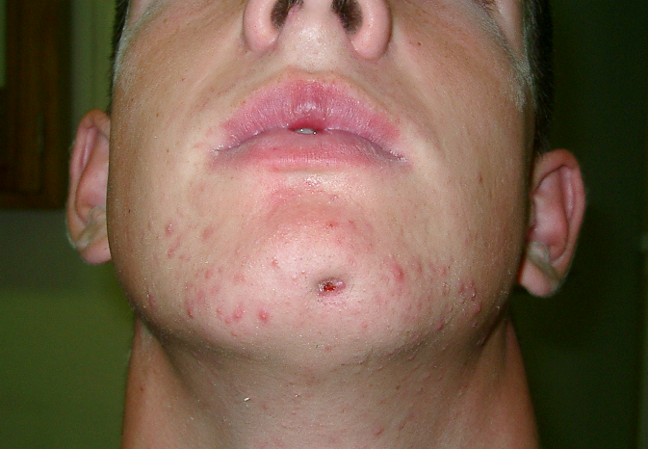
Figure 1
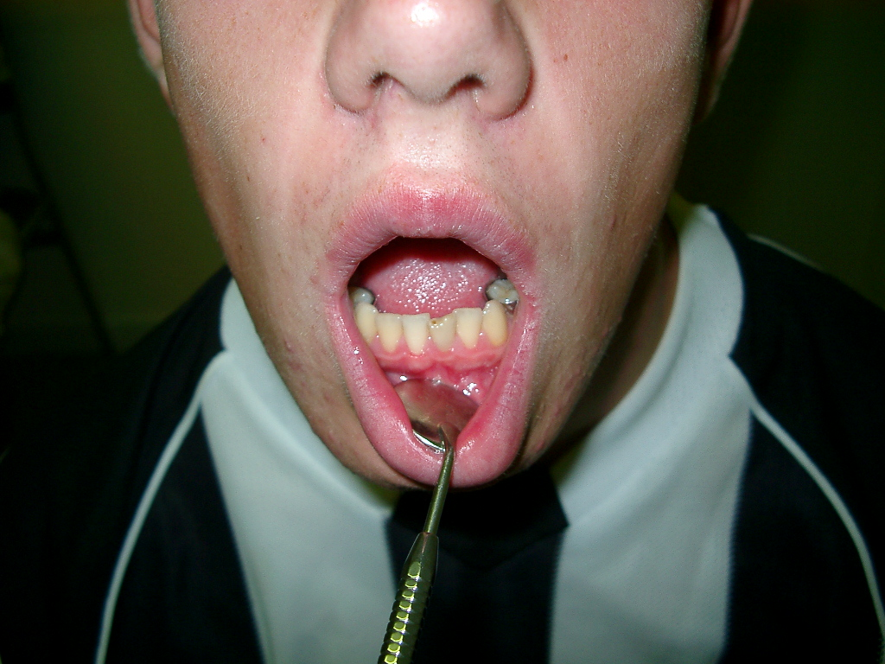
Figure 2
SUITE AU VERSO
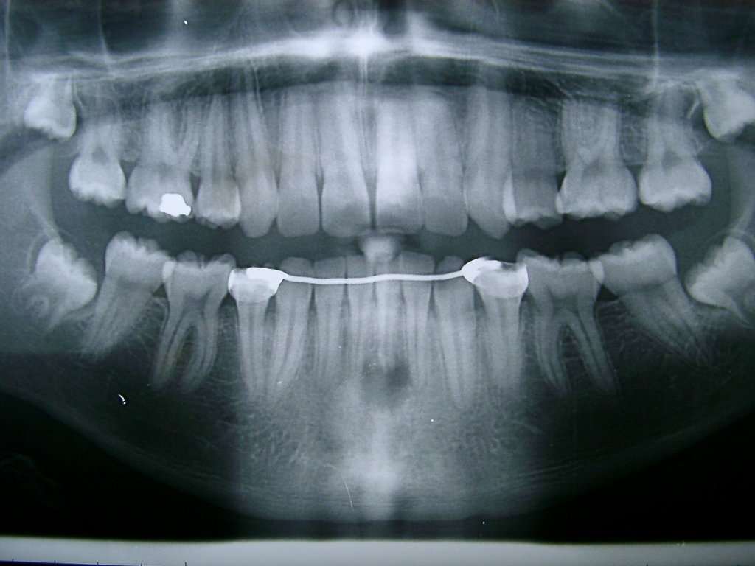
Figure 3

